القراءة
هوايات
وسائل اتصال
المؤهلات العلمية

السيرة الذاتية
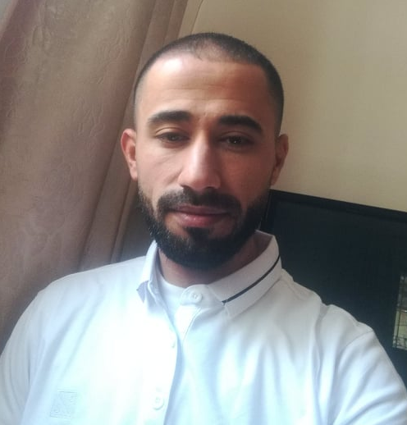

محمد عبدالرحمن زقوت

دبلوم إدارة واتمتة مكاتب
بكالوريوس ادارة واتمتة مكاتب
الحصول على شهادة الشامل ب/ جيد جدا
مساعد افتراضي

الخبرة العملية
عملت كمنشط في مراكز تعليم
عملت كباحث ميداني في مؤسسة الوداد لفئة كبار السن.
عملت مدير تنفيذي في مؤسسة المرأة
عملت مع فريق تسويق رقمي.
عملت مدرب تسويق الالكتروني في مراكز تعليم.

خبرة العلمية

Lion.93@hotmail.com
مساعد مدرب
القيادة المتميزة
دبلوم في إدارة كتابة المحتوي التسويقي
دبلوم تسويق
دبلوم ادارة المؤسسات الاهلية من مركز شباب بلا حدود للتنمية والتطوير
دبلوم تطوير الذات
دبلوم التنمية البشرية
دورة مدربين (T.O.T) من الهيئة الفلسطينية لتمكين الشباب
الحاسب
الورد
الاكسل
بوربوينت
فوتوشوب
تصميم مواقع الكترونية، ومونتاج

+970595669199


غزة، النصيرات

www.amiqnews.com



كاتب

